Эксплуатационные характеристики редуктора (редукторной части мотор-редуктора)
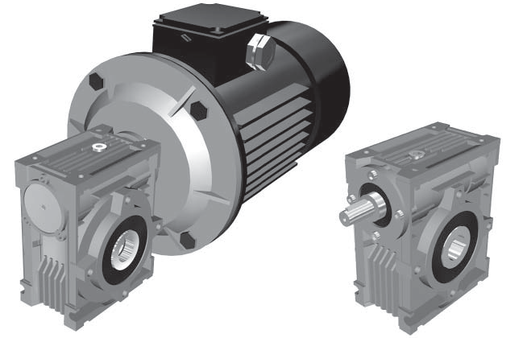

9Ч-50, масса (без смазки, соединительных и установочных элементов) - 3,5 кг.
ir | n1 = 2800 об/мин. |  |  |  | n1 = 1400 об/мин. |  |  |  | n1 = 900 об/мин.
 | n2, об/мин. | Мн | P, кВт | RD, % | n2, об/мин. | Мн | P, кВт | RD % | n2, об/мин. | Мн | P, кВт | RD %
7,5 | 373 | 58 | 2,50 | 90 | 187 | 77 | 1,70 | 88 | 120 | 89 | 1,30 | 86
10,0 | 280 | 56 | 1,90 | 87 | 140 | 75 | 1,30 | 85 | 90 | 88 | 1,00 | 83
15,0 | 187 | 60 | 1,40 | 84 | 93 | 77 | 0,93 | 81 | 60 | 89 | 0,71 | 79
20,0 | 140 | 63 | 1,10 | 84 | 70 | 78 | 0,71 | 81 | 45 | 91 | 0,55 | 78
25,0 | 112 | 62 | 0,88 | 82 | 56 | 79 | 0,60 | 77 | 36 | 90 | 0,46 | 74
30,0 | 93 | 56 | 0,72 | 76 | 47 | 79 | 0,55 | 71 | 30 | 87 | 0,40 | 68
40,0 | 70 | 68 | 0,67 | 74 | 35 | 85 | 0,45 | 69 | 23 | 93 | 0,34 | 66
50,0 | 56 | 59 | 0,51 | 68 | 28 | 73 | 0,34 | 63 | 18 | 86 | 0,27 | 60
60,0 | 47 | 52 | 0,44 | 58 | 23 | 66 | 0,30 | 53 | 15 | 72 | 0,23 | 49
80,0 | 35 | 47 | 0,30 | 58 | 18 | 59 | 0,21 | 53 | 11 | 75 | 0,17 | 51
100,0 | 28 | 42 | 0,23 | 53 | 14 | 52 | 0,16 | 48 | 9 | 61 | 0,13 | 44

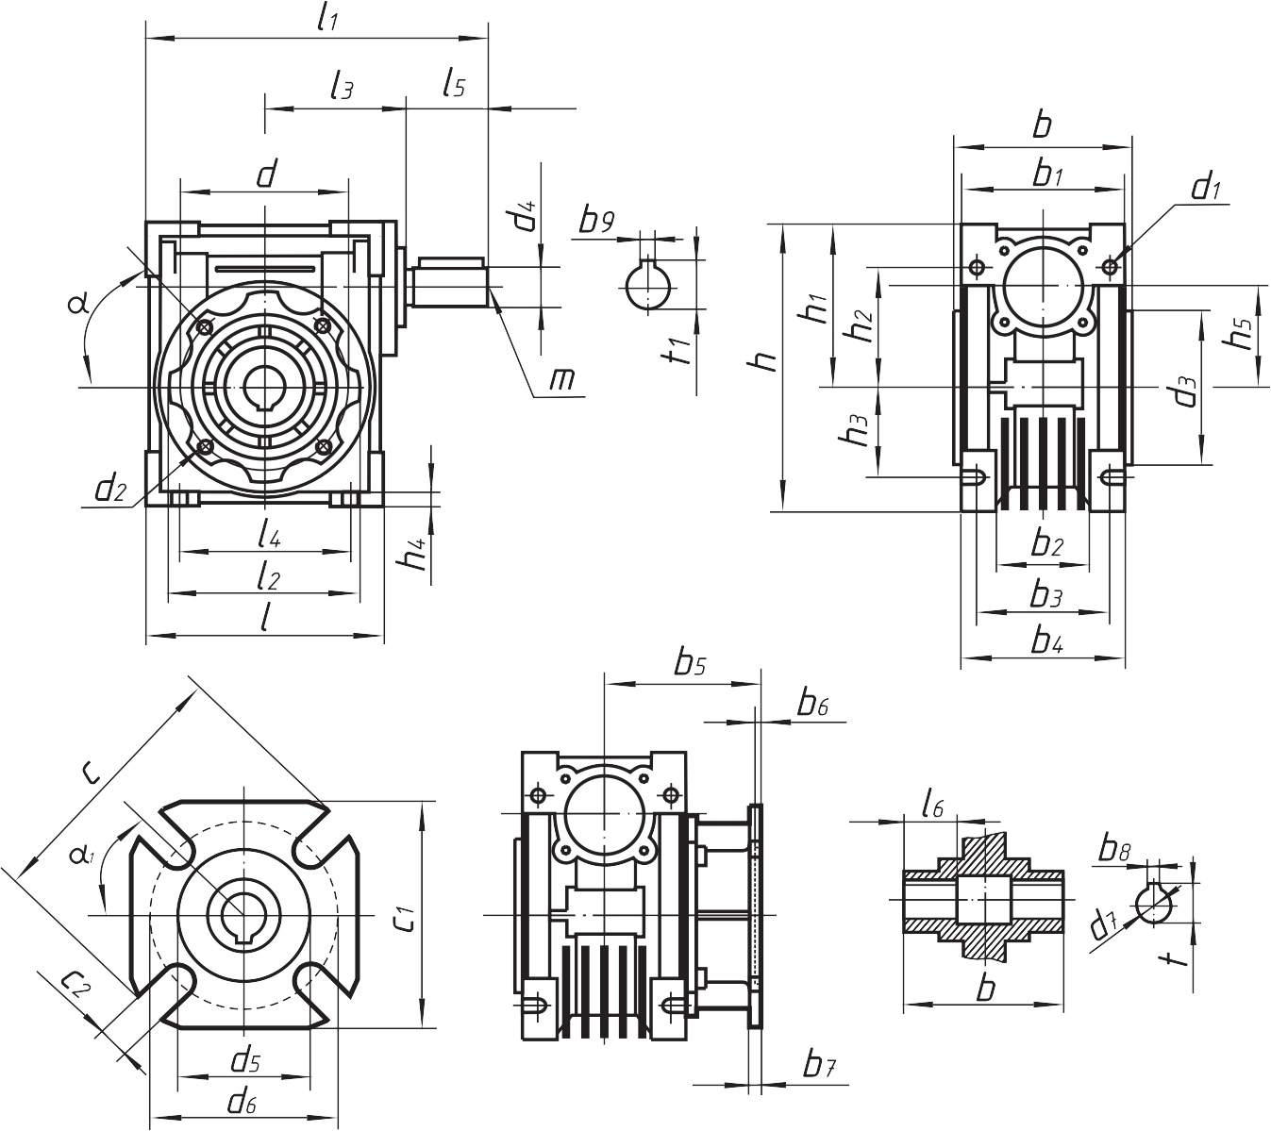

Габ. | l | l1 | l2 | l3 | l4 | l5 | l6 | b | b1 | b2 | b3 | b4 | b5 | b6
50 | 120 | 164 | 100 | 74 | 80 | 30 | 30 | 92 | 88 | 49 | 70 | 85 | 90 | 5

Габ. | b7 | b8 | b9 | h | h1 | h2 | h3 | h4 | h5 | d | d1 | d2 | D₃  (H8)
50 | 9 | 8 | 5 | 144 | 84 | 64 | 40 | 7 | 50 | 85 | 8,5 | M8×10 (n=4) | 70

Габ. | d₄  (j6) | d₅  (H8) | d | d₇  (H7) | c₂ | c | c₁ | t | t₁ | m | α | α₁
50 | 14 | 70 | 85 | 25  (24) | 11  (n=4) | 125 | 110 | 28,3  (27,3) | 16 | M6 | 45˚ | 45˚

